Para fazer a personalização do conteúdo da nossa ISO é simplesmente escolher quais pacotes incluir. Includes permite que você adicione ou substitua arquivos arbitrários em sua imagem(ISO) , hooks permitem que você execute comandos arbitrários em diferentes estágios da construção e no momento da inicialização, e o live.sh que esta na pasta live permite que você configure pacotes quando eles são instalados e as configurações de compilação.
Dentro de nossa pasta LIVE, temos a pasta config, live/config:

- Live/chroot local includes
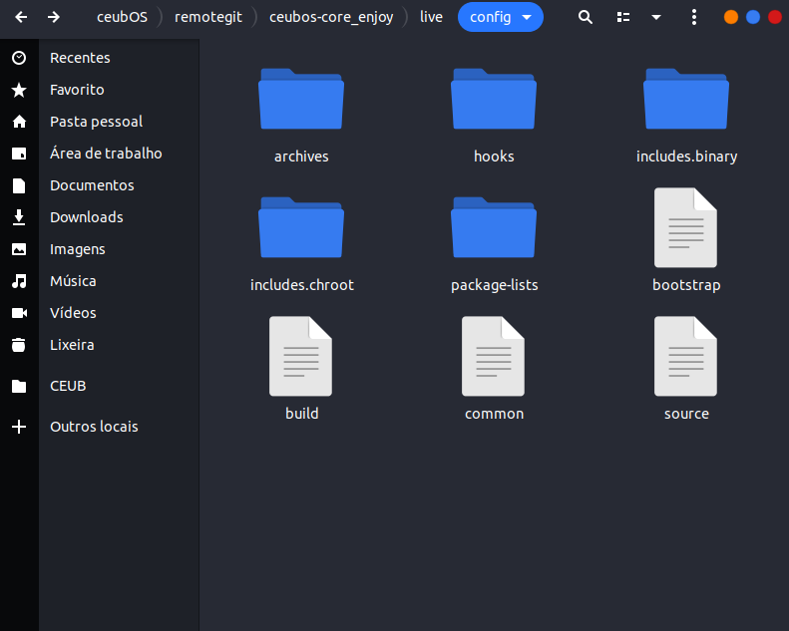
Criamos a pasta includes.chroot para adicionar os wallpapers ou qualquer tipo de binário ou configuração que queremos personalizar. As inclusões locais do chroot podem ser usadas para adicionar ou substituir arquivos no sistema de arquivos, para que possam ser usados no sistema Um uso típico é preencher o diretório do usuário do esqueleto (/etc/skel) usado pelo sistema Live para criar o diretório inicial do usuário. Outra é fornecer arquivos de configuração que podem ser simplesmente adicionados ou substituídos na imagem sem processamento; consulte os hooks locais do chroot se o processamento for necessário.

No caso foi adicionado o wallpaper principal da distribuição na pasta: “live/config/includes.chroot/usr/share/backgrounds/xfce/ceubos-wallpaper.jpg” e para colocar ele como padrão foi alterado a configuração da interface XFCE que está na pasta “live/config/includes.chroot/etc/skel/.config/xfce4/xfconf”, possibilitando fazer qualquer tipo de alteração, de temas, ícones ou imagens.

Uma forma fácil de observar essas configurações é entrar no repositório do GITHUB e seguir estes caminhos citados acima. Como?

Acesse : https://github.com/ceubos/ceubos-core/tree/eduardo

2. Binary local includes

Para incluir material como documentação ou vídeos no sistema de arquivos de mídia, de modo que seja acessível imediatamente após a iniciação da mídia sem inicializar o sistema Live, você pode usar inclusões locais binárias. Isso funciona de maneira semelhante ao chroot local includes. Por exemplo, quero colocar vídeos ou documentos no meu /home. Sejam vídeos de demonstração do sistema ao vivo descritos. Basta copiar o material para config/includes.binary/ da seguinte forma:
$ cp ~/video_demo.* config/includes.binary/

3. Hooks

Os hooks permitem que os comandos sejam executados nos estágios chroot e binário da construção para personalizar a imagem(ISO). Dependendo se você está construindo uma imagem live ou uma imagem normal do sistema, você deve colocar seus hooks em config/hooks/live ou em config/hooks/normal respectivamente. Eles são freqüentemente chamados de ganchos locais porque são executados dentro do ambiente de construção.

Para executar comandos no estágio chroot, crie um script de gancho com um sufixo .hook.chroot contendo os comandos nos diretórios config / hooks / live ou config / hooks / normal. O gancho será executado no chroot após o resto de sua configuração chroot ter sido aplicada, então lembre-se de garantir que sua configuração inclua todos os pacotes e arquivos de que seu gancho precisa para ser executado.
Para executar comandos no estágio binário, crie um script de gancho com um sufixo .hook.binary contendo os comandos nos diretórios config / hooks / live ou config / hooks / normal. O gancho será executado depois que todos os outros comandos binários forem executados, mas antes de binary_checksums, o último comando binário. Os comandos em seu gancho não são executados no chroot, então tome cuidado para não modificar nenhum arquivo fora da árvore de construção, ou você pode danificar seu sistema de construção! Veja os exemplos de scripts de gancho binários para várias tarefas de customização binárias comuns fornecidas em: “/live/config/hooks/normal” que você pode copiar ou criar um link simbólico para usá-los em sua própria configuração.

